

الجمهوريـة اللبنانيـة
وزارة الأشغال العامة والنقل

مصلحة استثمار مرفأ طرابلس

دفتر الشـروط والمواصفات الخصوصية
لتنظيف مباني ومكاتب مصلحة إستثمار مرفأ طرابلس

مقدّمـــــة: تعريف المصطلحات
إنّ الغرض من ذكر بعض المصطلحات هنا هو تحديد المعنى المقصود بها والواردة بهذا الدفتر،
تعني مصلحة إستثمار مرفأ طرابلس. | : | الإدارة او الجهة الشارية
يعني المؤسسة أو الشركة المؤهلة لتقديم عرض بغية تنفيذ هذا الإلتزام. | : | العارض
كافة المباني التي تشغلها إدارة المصلحة وسائر الادارات داخل حرم المرفأ | : | المكاتب
هو العارض الذي رسا عليه الإلتزام . | : | الملتزِم
تنظيف مباني ومكاتب مصلحة استثمار مرفأ طرابلس | : | الإلتزام
دفتر الشروط الخاص ومرفقاته بما فيه الإعلان عن المناقصة. | : | ملفات الإلتزام
سنة  العمال الذين يستخدمهم الملتزم في المصلحة. |  | مدة العقد :  طاقم التنظيف :
يُقصد به هذا الكتاب الذي تجري على أساسه الصفقة. | :  : | دفتر الشروط والمواصفات الخصوصية  القانون
  قانون الشراء العام .
  - يُقصد به هذا الكتاب. | :

المادة -1- : غاية الإلتزام
- تُجري مصلحة إستثمار مرفأ طرابلس وفقاً لأحكام قانون الشراء العام وبطريقة الظرف المختوم مناقصة عمومية لتلزيم أعمال " تنظيف مباني ومكاتب مصلحة إستثمار مرفأ طرابلس " إستناداً لما هو مبين في دفتر الشروط والمواصفات الخصوصية هذا. تُنــــفـــّـــذ الاعمال وفقاً للشروط والمواصفات الواردة في هذا الدفتر وفي المستندات المرفقة به التي تعتبر كلها جزءاً لا يتجزأ منه، والتي تشمل: عرض الملتزِم، جدول الأسعار والكشف التقديري ، جدول تحليل الاسعار ، دفتر الشروط الاداري والفني للمشروع .
- عند التعارض بين أحكام دفتر الشروط هذا وأحكام قانون الشراء العام، تطبق أحكام قانون الشراء العام.
- تتم الدعوة إلى هذا التلزيم عبر الإعلان على المنصة الإلكترونية المركزية لدى هيئة الشراء العام وعلى الموقع الإلكتروني الخاص بمصلحة إستثمار مرفأ طرابلس (www.oept.gov.lb ).
- يمكن الإطلاع على دفتر الشروط هذا والحصول على نسخة منه من قلم مصلحة إستثمار مرفأ طرابلس (في طرابلس - الضم والفرز – بناية رويال ط1- جانب نقابة المهندسين)، كما ينشر على المنصة الإلكترونية المركزية لدى هيئة الشراء العامppa.gov.lb .
- يطبق على دفتر الشروط هذا أحكام قانون الشراء العام والأنظمة المرعية الإجراء.
- على الملتزم إتّخاذ جميع التدابير الكافية من تأمين اليد العاملة والمواد والمعدات ووسائل النقل وكلّ ما يلزم بغية تنفيذ الأعمال المطلوبة، وعليه أن يباشر بالأعمال ضمن مدّة أقصاها أسبوع من تاريخ نفاذ العقد. إذا انقضت المدّة المبيّنة في العقد ولم يقــــُــم الملتزم بتنفيذ المهام المطلوبة منه، تقوم الإدارة بتنظيم محضر بذلك إذ يُعتبر الملتزم ناكلاً عن تنفيذ هذه المهام ويُبلّغ هذا المحضر وتطبق عليه أحكام المادة 33 من قانون الشراء العام فيما يتعلق بالنكول.
- لا يحقّ للملتزم التنازل عن إلتزامه أو عن أيّ جزءٍ منه، وإذا تبيّن أنّ أحداً غيره ينفــــــّـــذ الإلتزام، يحقّ للإدارة عندها إعتبار الملتزم قـــــــــــــد تنازل عن إلتزامه دون موافـــــــقة الإدارة وتطبّق بحقـــــّـــه أحكام المادة 30 من قانون الشراء العام.

المادة -2- طريقة التلزيم
يجري التلزيم بطريقة المناقصة العمومية وعلى أساس تقديم أسعار: السعر الأدنى، وذلك في مبنى مصلحة إستثمار مرفأ طرابلس.
يسند التلزيم مؤقتًا الى العارض المقبول من الناحية الإدارية والفنية والذي قدم السعر الأدنى الإجمالي للصفقة، إذا تساوت الأسعار بين العارضين, أعيدت الصفقة بطريقة الظرف المختوم بين أصحابها دون سواهم في الجلسة نفسها، فإذا رفضوا تقديم عروض أسعار جديدة أو إذا ظلت أسعارهم متساوية, يعين الملتزم بطريقة القرعة بين أصحاب العروض المتساوية. تسعر العروض بالدولار الاميركي.

المادة -3 - عدد العاملين وبرنامج العمل
على الملتزم تأمين سبعة ( 7 ) عمال للعمل يومياً من الساعة 7 صباحاً ولغاية الساعة 15 بعد الظهر وذلك طيلة أيام العمل الرسمية، على أن يتمّ تكليف أحدهم مداورة للعمل أيام العطل الرسمية.
يجب أن يكون جميع العمال من الجنسية اللبنانية، وللإدارة الحق باختيار جميع العمال المستخدمين من قبل المتعهد وعليه إستبدال العامل المرفوض فوراً ، كما يلتزم المتعهد بتأمين لباس موحدّ للعمال يُكتب عليه إسم المتعهد ومصلحة استثمار مرفأ طرابلس، علماً أن أجور العمال المشار إليهم يجب أن لا تقلّ بالنسبة للعامل الواحد عن الحد الأدنى للأجور متضمناً غلاء المعيشة ، بالإضافة الى تقاضيهم تعويض النقل ، والتعويضات العائلية المستحقة من الضمان الإجتماعي وكافة التعويضات التي تقرّها الحكومة اللبنانية.

المادة -4 - بيان بالخدمات المطلوبة
عمليات التنظيف المطلوب تقديم الأسعار بشأنها هي التالية:
- الأعمال اليومية:
  - تنظيف بالكنس ورفع الغبار والمسح عن الأرض والباركيه في عموم الغرف والممرات والساحات الداخلية وقاعة المسافرين وحمام ساحة الترانزيت بالعمل اليدوي وبالآلات الكهربائية المعدة لهذا العمل.
  - رفع الغبار الموجود في المكاتب وذلك عن المفروشات والأجهزة ومسحها بالأقمشة الخاصة.
  - تنظيف وتعقيم بالماء والصابون والمطهر الخاص، جميع الحمامات ودورات المياه والمغاسل بما فيها حمام ساحة الترانزيت القريب من مبنى الإدارة، ووضع أدوية خاصة لمنع الروائح الكريهة في المراحيض.
  - جمع أكياس النفايات ووضعها في المكان المخصص لها.
- الأعمال الأسبوعية:
  - عسف زوايا الغرف والممرات والباحات الداخلية وقاعة المسافرين.
  - شطف بالمياه والصابون السائل والمواد الخاصة للغرف والممرات والباحات وقاعة المسافرين بواسطة الآلات الكهربائية.
- الأعمال الشهرية:
  - تنظيف اللوحات والأدوات المعدنية الأبواب والحيطان وزجاج النوافذ والأبواب من الداخل والخارج، وتنظيف ومسح الغبار عن جميع رفوف الخزائن.
  - غسل وشطف بالصابون السائل والمواد الخاصة بواسطة الآلات الكهربائية عند طلب الإدارة.
- تأمين اللوازم :
  - تأمين المعدات والآلات وأدوات ومساحيق التنظيف الواردة في دفتر الشروط الفني.
2. جميع آلات ومواد التنظيف يجب أن توافق عليها الإدارة.
3.كافة الآلات والمعدات والمواد اللازمة للأعمال المذكورة أعلاه هي على عاتق الملتزم.
وتؤمن الإدارة على نفقتها للمتعهد الماء والكهرباء وغرفة خاصة لحفظ أدوات ومواد التنظيف.

المادة -5- العارِضون المقبولون للإشتراك بالصفقة
يُــقبل للإشتراك في هذه الصفقة الأشخاص الطبيعيون والمعنويون ( أو المؤسّسات/المكاتب/الشركات) المسجلون رسمياً حسب الأنظمة والقوانين المرعية الإجراء والذين يثبتون من خلال الأوراق الثبوتية (السجل التجاري للمؤسسات, عقد التأسيس للشركات, ...) أنهم يتعاطون اعمال تنظيفات المكاتب وأنه سبق أن نفذوا اعمال تنظيف المكاتب بقيمة لا تقلّ عن مليار ليرة لبنانية وعلى أن يثبتوا ذلك من خلال تقديم إفادتين من مؤسستين سبق لهم التعاقد معهما ، ويقدموا في عرضهم المستندات المطلوبة كاملة ، وشرط أن لا يكونوا مشمولين بقرار زجر أو إقصاء صادر عن مصلحة إستثمار مرفأ طرابلس.

المادة -6- مستندات الإلتزام
يخضع الإلتزام موضوع دفتر الشروط والمواصفات الخصوصية إلى أحكام دفتر الشروط الخاص في كل ما لا يتعارض مع أحكام قانون الشراء العام، وتشكـــــّـــل هذه الدفاتر مع العناصر التالية، مستندات الإلتزام:
- دفتر الشروط والمواصفات الخصوصية هذا.
- جدول الأسعار.
- محضر التلزيم.
- ضمان العرض.
- عرض الملتزِم.
- تأمين كامل المستندات الملحوظة في المادة التاسعة .
- التعهد والتصريح.

المادة -7- درس مستندات الإلتزام ومعاينة مواقع العمل
على كلّ عارضٍ راغبٍ بالإشتراك بالصفــــــقة أن يدرس بدقةٍ مستندات الإلتزام. إنّ تقديم العرض الى إدارة المصلحة يُعتبر تسليماً صريحاً من العارض بأنــّــه قد درس مستندات الإلتزام وعاين موقع العمل ويجب أن يكون دفتر الشروط موقّعاً ومؤشّراً عليه ومختوماً بختم العارض .
على الإدارة، وبناءً لطلب العارض، أن تسلـــّــمه نسخةً عن كلّ من دفتر الشروط والمواصفات الخصوصية وجدول الأسعار في حينه وذلك لدى قلم مصلحة مرفأ طرابلس.
يتحمل العارض كافة النفقات والرسوم الناتجة عن المشاركة بالمناقصة.

المادة -8- محل إقامة الملتزِم وطريقة تبليغه
يجب أن يتضمّن التصريح/التعهــــّــــد المرفـــَـــق بعرض العارض محل إقامته وعنوانه الكامل والثابت، حيث تــــُـــرسل إليه جميع المراسلات المتعلــّـــقة بالإلتزام. في حال غياب الملتزِم عن محلّ إقامته، أو في حال تمنّعه عن توقيع أي مستند عائد للإلتزام، يجري لصق المستند على باب محلّ الإقامة وعلى لوحة الإعلانات في مبنى مرفأ طرابلس، ويُعتبر الملتزِم في مثل هذه الحالة مبلـــّــغاً بصورةٍ رسمية.
يُنظــّـم بالتبليغات التي تتمّ بواسطة اللصق محضر يوقـــّـــعه موظفان مكلــــّـــفان بهذه المهمة ، ويضمّ إلى ملف الإلتزام كوثيقة تبلــــّـــغ رسمية، وفي هذه الحالة يُعتبر اليوم الثالث لوضع الإعلان التاريخ الرسمي للتبليغ.
يعين الملتزم خلال خمسة أيام من نفاذ العقد مندوب عنه في مرفأ طرابلس، يمثله ينوب عنه يومياً ويجب أن توافق عليه الدائرة الفنية في المرفأ ويكون مفوضاً لتلغّ الرسائل المتعلقة بالإلتزام ، وفي حال تغيب الاصيل عن المرفأ يعتبر تبليغ المندوب صحيحاً وقانونياً.

المادة -9- طريقة تقديم العروض
تُرسل الغلافات التي تحتوي على العروض باليد أو بواسطة البريد العام او الخاص المغفل الى قلم مصلحة إستثمار مرفأ طرابلس (طرابلس - الضم والفرز – بناية رويال ط1 جانب نقابة المهندسين) ، وذلك في التاريخ والساعة والمكان المعينين في ملف التلزيم.
تُنظــــّـم العروض وتـــُــقدّم في غلافَين وفقاً لما يلي:

أولاً: الغلاف الأول
يُكتب على الغلاف الأول "مستندات الإلتزام" ويُذكر موضوع الإلتزام: " تنظيف مباني ومكاتب مصلحة استثمار مرفأ طرابلس" وتاريخ جلسة التلزيم وإسم العارِض ويتضمّن:
- كتاب التعهد (التصريح) وفق النموذج المرفق موقّعًا وممهورًا من العارض مع طوابع بقيمة
50,000 ل.ل. (فقط خمسين ألف ليرة لبنانية) ويتضمن التعهد، تأكيد العارض لإلتزامه بالسعر وبصلاحية العرض.
- ضمان العرض.
- نسخة عن عقد تأسيس الشركة في حال وجودها.
- إفادات من مؤسستين على الأقلّ تثبت أن العارض يتعاطى أعمال تنظيفات المكاتب وقد سبق أن نفذ اعمال تنظيف للمكاتب لا تقل قيمتها عن /000 000 000 1/ل0ل (فقط مليار ليرة لبنانية ) .
- الإذاعة التجارية العائدة للشركة/المؤسسة إذا كان العرض بإسم شركة أو مؤسّسة أو التفويض بالتوقيع مصدّقاً حسب الأصول لدى الكاتب بالعدل.
- براءة ذمة من الصندوق الوطني للضمان الإجتماعي "شاملة أو صالحة للإشتراك في الصفقات العمومية" صالحة بتاريخ جلسة التلزيم تفيد بأن العارض قد سدد جميع إشتراكاته. يجب أن يكون العارض مسجلًا في الصندوق وترفض كل إفادة يُذكر عليها عبارة "مؤسسة غير مسجلة".
- شهادة تسجيل العارض لدى وزارة المالية – مديرية الواردات (أو صورة عنها) صالحة بتاريخ جلسة التلزيم.
- شهادة تسجيل العارض في مديرية الضريبة على القيمة المضافة (أو صورة عنها) إذا كان خاضعاً لها. وفي حال لم يكن خاضعًا يلتزم العارض بسعره وإن أصبح مسجلًا في هذه المديرية خلال فترة التنفيذ.
- عقد الشراكة القانوني مصدق ومسجل لدى كاتب العدل (في حال توجبه لهذا الإلتزام) يصرح فيه الشركاء أنهم متكافلون ومتضامنون بكامل المسؤوليات العائدة لتنفيذ الإلتزام. وكل وثيقة يوقعها أحد الشركاء تعتبر موقعة منهم جميعاً فيما يعود لتنفيذ هذا الإلتزام.
- التفويض القانوني إذا وقّع العرض شخص غير الشخص الذي يملك حق التوقيع عن العارض بحسب الإذاعة التجارية, مصدق لدى كاتب بالعدل.
- إفادة شاملة صادرة عن السجل التجاري تبيّن: المؤسسين، الأعضاء، المساهمين، المفوضين بالتوقيع، المدير، رأس المال، نشاط العارض، الوقوعات الجارية.
- إفادة صادرة عن المحكمة المختصة (السجل التجاري) تُثبت أن العارض ليس في حالة إفلاس وتصفية.
- سجل عدلي للمفوض بالتوقيع أو "من يمثله قانوناً" لا يتعدى تاريخه الثلاثة أشهر من تاريخ جلسة التلزيم، خالٍ من أي حكم شائن.
- تصريح من العارض يبيّن صاحب الحق الإقتصادي حتى آخر درجة ملكية (كل شخص طبيعي يملك أو يسيطر فعلياً في المحصلة النهائية على النشاط الذي يمارسه العارض، بصورة مباشرة أو غير مباشرة، سواء كان هذا العارض شخص طبيعي أو معنوي). يمكن الإستعانة بالنموذج م18 الصادر عن وزارة المالية.
- نموذج تصريح النزاهة الصادر عن هيئة الشراء العام.
- دفتر الشروط القانوني والإداري والفني مؤشّرٌ وموقــــّعٌ على جميع صفحاته بإمضاء وختم العارض.
- إفادة عدم إقصاء صادرة عن مصلحة إستثمار مرفأ طرابلس لا يعود تاريخها لأكثر من ثلاثة أشهر من تاريخ جلسة التلزيم.
- على الملتزم التعهد برفع السرية المصرفية سنداً للقرار رقم 17 تاريخ 12/5/2020 الصادر عن مجلس الوزراء.
- إفادة من الضمان الإجتماعي تُثبت أن العارض لديه منتسبين الى الضمان الإجتماعي .

ملاحظات :
- إنّ جميع المستندات المقدّمة إن لم تكن أصلية فيجب أن تكون مصدّقة من مصدرها الأساسي وأن لا يعود تاريخ تصديقها لأكثر من ستة أشهر من تاريخ جلسة التلزيم .
- في حال وجود تباين بين الأرقام والأحرف أو بين سائر المستندات يؤخذ بالتفقيط المدون بالأحرف على جدول الأسعار.
- على العارض توقيع جدول الأسعار صفحة تلو صفحة.
- يجب على الملتزم الأساسي أن يتولى بنفسه تنفيذ العقد ويبقى مسؤولاً تجاه سلطة التعاقد عن تنفيذ جميع بنوده وشروطه، ويمنع عليه تلزيم كامل موجباته التعاقدية لغيره.
- لا يحق للعارض إسترداد أي وثيقة ترفق بالعرض بإستثناء المستندات التي تقرر لجنة التلزيم إعادتها إليه.

- إذا تقدم العارض بأكثر من عرض واحد ترفض جميع عروضه.
- يحق للعارض وفقاً للمادة 21 من قانون الشراء العام ، تقديم طلب استيضاح خطي حول دفتر الشروط خلال مهلة تنتهي قبل عشرة أيام من تاريخ تقديم العروض .
- يجوز للجهة الشارية أن ترفض أيَّ عرض إذا قرَّرَت أنَّ السعر، مُقترناً بسائر العناصر المكوِّنة لذلك العرض المقدَّم، مُنخفض / مرتفعاً إنخفاضاً / إرتفاعاً غير عاديّ قياساً إلى موضوع العمل وقيمته التقديرية وتُطبق أحكام المادة 27 من قانون الشراء العام بهذا الخصوص. إن عملة العرض هي الدولار الأميركي.
- يُرفض العرض في حال قام العارض بإرتكاب أي مخالفة أو عمل محظر بموجب أحكام قانون الشراء العام أو أحد الجرائم المشمولة بقانون الفساد، لا سيما جرائم صرف النفوذ والرشوة، إذا عرض على أي موظف أو مستخدم حالي أو سابق لدى الجهة الشارية أو لدى سلطة حكومية أخرى، أو منحه أو وافق على منحه بطريقة مباشرة أو غير مباشرة، منفعة أو عملاً أو أي شيء آخر ذي قيمة بهدف التأثير على تصرف أو قرار ما من جانب الجهة الشارية أو على إجراء تتبعه في ما يتعلق بإجراءات التلزيم.
- يُرفض العرض إذا كان لدى العارض ميزة تنافسية غير منصفة أو كان لديه تضارب في المصالح.
- يرفض العرض في حال تقديمه بعد إنتهاء المهلة المحددة لتقديم العروض .
- يدرج كل قرار تتخذه الجهة الشارية باستبعاد العارض من إجراءات التلزيم بمقتضى المادة 27 من قانون الشراء العام، وأسباب ذلك الإستبعاد، في سجل إجراءات الشراء، كما يتم إبلاغ القرار إلى العارض المعني.
- يحق للإدارة تعيين بعض /أو جميع عمال الملتزم وفق الشروط المحددة في المادة الثالثة من دفتر الشروط الخاص .
-لا يُفْتَحْ أي عرض تتسلمه الجهة الشارية بعد الموعد النهائي لتقديم العروض بل يعاد مختوماً الى العارض الذي قدمه .

ثانياً: الغلاف الثاني
يُكتب على الغلاف الثاني "بيان أسعار" ويُذكر موضوع الإلتزام وتاريخ جلسة التلزيم وإسم العارض ويتضمّن: جدول الأسعار وجدول تحليل الاسعار والكشف التخميني ويُكتب بالحبر وبالأرقام وبالأحرف بدون تصحيح أو حكّ أو تشطيب أو تطريس، ثمّ يوقــــّع عليها وذلك تحت طائلة رفض العرض، ويُرفض كلّ عرضٍ يُخالف نصّ هذه الفقرة.
في حال وجود إختلاف بين الاسعار المدونة بالأحرف والمدونة بالأرقام أو وجود خطأ في عملية الإحتساب ، يؤخذ بالسعر الإفرادي المدون بالأحرف.
يشمل السعر الضرائب والرسوم والمصاريف مهمـا كان نوعهـــا، وفي حال خضوع الملتزم للضريبة على قيمة الضريبة المضافة عليه أن يقدم سعره مفصلاً مع السعر الإجمالي (للصفقة / لكل مجموعة) بما فيه الضريبة على القيمة المضافة.

ثالثاً: الغلاف الثالث
يوضع الغلافان ضمن غلافٍ ثالثٍ موحـــــّــــد يكتب عليه من قبل العارض إسم المناقصة " تنظيف مباني ومكاتب مصلحة استثمار مرفأ طرابلس " وتاريخ جلسة التلزيم على الكمبيوتر وليس بخط اليد على ستيكرز بيضاء اللون تلصق عليه عند تقديمه.
يتمّ الحصول على الغلاف الثالث من مصلحة إستثمار مرفأ طرابلس على أن يكون ممهوراً بختم المصلحة ويُحظر على العارض أن يدوّن أيّ عبارة أو إشارة مميّزة عليه ويُرفض كلّ عرضٍ يقدّم خلافاً لذلك.

المادة -10- التأمينات
- ضمان العرض: حـــُــــدّد مقدار قيمة ضمان العرض الذي يجب إرفاقه بالعرض بمبلغ 1000 $ فقط الف دولار أميركي لا غير. يكون ضمان العرض كما ضمان حسن التنفيذ إما نقدياً يُدفع إلى صندوق المصلحة وإما بموجب كتاب ضمان مصرفي غير قابل للرجوع عنه، صادر عن مصرف مقبول من مصرف لبنان يُبيِّن أنه قابل للدفع غب الطلب ومحرّراً بإسم : " تنظيف مباني ومكاتب مصلحة استثمار مرفأ طرابلس " لصالح مصلحة إستثمار مرفأ طرابلس، صالح لمدّة (28) ثمانية وعشرون يوماً على الأقلّ من التاريخ المحدّد لفضّ العروض وفقاً لأحكام الفقرة (4) من المادة 34 من قانون الشراء العام والتي تحدد مدة صلاحية العرض بإضافة /28/ يوم على مدة صلاحية العرض أو كفالة نقدية تودع في صندوق المصلحة لقاء إيصال حسب الأصول.
يعاد ضمان العرض إلى الملتزم بعد تقديمه ضمان حسن التنفيذ، وإلى العارضين الذين لم يرسُ عليهم التلزيم في مهلة أقصاها بدء نفاذ العقد. يبقى ضمان العرض بحوزة الإدارة إلى أن يقدم العارض الذي رسا عليه الالتزام ضمان حسن التنفيذ البالغ عشرة بالمائة من قيمة الإلتزام وذلك في مهلة أقصاها عشرة أيام من تاريخ تبلغه تصديق الإلتزام. لا يقبل الإستعاضة عن الضمانات بشيك مصرفي أو بإيصال معطى من الخزينة عائد لضمان صفقة سابقة حتى لو كان قد تقرر رد قيمته.
يمكن للجهة الشارية أن تطلب من العارضين، قبل إنقضاء فترة صلاحية عروضهم، أن يمددوا تلك الفترة لمدة إضافية محددة. ويمكن للعارض رفض ذلك الطلب من دون مصادرة ضمان عرضه. على العارضين الذين يوافقون على تمديد فترة صلاحية عروضهم أن يمدِّدوا فترة صلاحية ضمانات العروض، أو أن يُقَدِّموا ضمانات عروض جديدة تغطي فترة تمديد صلاحية العروض. ويُعْتَبَر العارض الذي لم يُمَدِّ ضمان عرضه، أو الذي لم يقدِّم ضمان عرض جديد، أنه قد رَفَضَ طلب تمديد فترة صلاحية عرضه. يمكن للعارض أن يعدِّل عرضه أو أن يسحبه قبل الموعد النهائي لتقديم العروض دون مصادرة ضمان عرضه. ويكون التعديل أو طلب سحب العرض ساري المفعول عندما تتسلّمه الجهة الشارية قبل الموعد النهائي لتقديم العروض. تُمَدَّد صلاحية العرض حكماً في حال تجميد الإجراءات لفترة محدَّدة من قبل هيئة الإعتراضات وفق لأحكام الفصل السابع من قانون الشراء العام، وذلك لفترة زمنية تعادل فترة تجميد الإجراءات. وعلى العارض تمديد فترة ضمان عرضه تبعاً لذلك .

- ضمان حسن التنفيذ: بعد إبلاغ العارض تصديق الإلتزام، عليه أن يتقدم بضمان حسن التنفيذ, حُــــدّد مقدار ضمان حسن التنفيذ الذي يجب أن يقدّمه الملتزِم بقيمـة عشرة بالمائة من قيمة الصفقة ويكون صالحاً لغاية الإستلام النهائي للعقد ،
يجب تقديم ضمان حسن التنفيذ خلال مدة عشرة أيام من تاريخ نفاذ العقد. يصادر ضمان العرض في حال تخلف العارض عن تقديم ضمان حسن التنفيذ.
بعد أن يقدم الملتزم ضمان حسن التنفيذ تسلمه الإدارة ملفا ًكاملا عن مستندات التلزيم بالإضافة لتسليمه مواقع العمل بموجب محضر موقع من قبل الملتزم والإدارة. يــُـــعاد ضمان حسن التنفيذ إلى الملتزم بعد الإستلام المؤقت والنهائي للعقد وبعد تثبــــّـــت الإدارة من قيام الملتزِم بكافة واجباته.

المادة -11- إستبعاد العارض بسبب عرضه منافع أو من جرّاء ميزة تنافسية غير منصفة أو بسبب تضارب المصالح
تستبعد الجهةُ الشارية العارض من إجراءات التلزيم في إحدى الحالتين التاليتين:
أ. في حال قام العارض بإرتكاب أيّ مخالفة أو عمل مُحظَّر بموجب أحكام القانون أو أي جريمة شائنة أو أحد الجرائم المشمولة بقانون الفساد، لا سيّما جرائم صرف النفوذ والرشوة، إذا عرض على أيّ موظف أو مستخدَم حالي أو سابق لدى الجهة الشارية أو لدى سلطة حكومية أخرى، أو مَنَحَهُ أو وافق على مَنحِه، بطريقة مباشرة أو غير مباشرة، منفعة أو عملاً أو أيَّ شيء آخر ذي قيمة، بهدف التأثير على تصرُّف أو قرار ما من جانب الجهة الشارية أو على إجراء تتَّبعه في ما يتعلق بإجراءات التلزيم؛ أو
ب. إذا كان لدى العارض ميزة تنافسية غير منصفة أو كان لديه تضارب في المصالح بما يخالِف أحكام القانون والقوانين المرعية الاجراء. يُدرَجُ كلّ قرار تتَّخذُه الجهة الشارية باستبعاد العارض من إجراءات التلزيم بمقتضى هذه المادة، وأسباب ذلك الاستبعاد، في سجل إجراءات الشراء، كما يتمّ إبلاغ القرار إلى العارض المَعني.

المادة -12- طلبات الإستيضاح
أولاً - إستناداً الى المادة 21 من قانون الشراء العام ، يمكن للجهة الشارية في أيِّ مرحلة من مراحل إجراءات التلزيم، أن تطلب خطياً من العارض إيضاحات بشأن المعلومات المتعلِّقة بعرضه، لمساعدتها في فحص العروض المقدَّمة وتقييمها. تُصحِّح الجهةُ الشارية أيَّ أخطاء حسابية محضة تكتشفها أثناء فحصها العروض المقدَّمة وفقاً لأحكام دفتر الشروط، وتبلِّغ التصحيحات إلى العارض المعني بشكل فوري. لا يمكن طلب إجراء أو السماح بإجراء أيِّ تغيير جوهري في المعلومات المتعلِّقة بالعرض المقدَّم، بما في ذلك التغييرات الرامية إلى جعل عرض غير مستوفٍ للمتطلبات مستوفياً لها. لا يمكن إجراءُ أيِّ مفاوضات بين الجهة الشارية والعارِض بخصوص العروض المقدَّمة، ولا يجوز إجراء أيِّ تغيير في السعر إثر طلب استيضاح من أي عارض بموجب هذه المادة. تُدرَج جميع المراسلات التي تجري بموجب هذه المادة في سجل إجراءات الشراء بحسب المادة 9 من القانون.

ثانياً - يحّق للعارض وفقاً للمادة 21 من قانون الشراء العام، تقديم طلب إستيضاح خّطي حول ملفات التلزيم خلال مهلة تنتهي قبل عشرة أيام من تاريخ تقديم العروض. على الجهة الشارية الإجابة خلال مهلة تنتهي قبل ستة أيام من الموعد النهائي لتقديم العروض. وُيرسل الايضاح خطياً في الوقت عينه، من دون تحديد هوية مصدر الطلب إلى جميع العارضين الذين زودتهم الجهة الشارية بملفات التلزيم. يمكن للجهة الشارية، عند الإقتضاء، تحديد موعد معيّن للعارضين المحتملين لمعاينة الموقع. كما يمكن للجهة الشارية، في أي وقت قبل الموعد النهائي لتقديم العروض ولأي سبب كان، سواء بمبادرة منها أم نتيجًة لطلب إستيضاح مقَّدم من أحد العارضين، أن تعِّدل ملفات التلزيم بإصدار إضافة إليها.
ويرسل التعديل فوراً إلى جميع العارضين الذين زودتهم الجهة الشارية بملفات التلزيم ويكون ذلك التعديل ملزماً لهؤلاء العارضين وُينَشر على المنصة الإلكترونّيـة المركزّيـة لدى هيئة الشراء العام وعلى موقع الجهة الشارية. إذا أصبحت المعلومات المنشورة في ملفات التلزيم مختلفة جوهريا،ً نتيجة لإيضاح أو تعديل صدر وفقاً لهذه المادة، فعلى الجهة الشارية أن تؤِّمن نشر المعلومات المعَّدلة بالطريقة نفسها التي نشرت بها المعلومات الأصلية وفي المكان نفسه وأن تمدد الموعد النهائي لتقديم العروض.
إذا عقدت الجهة الشارية إجتماعاً للعارضين، فعَليها أن تضع محضراً لذلك الإجتماع يتضَّمن ما ُيقَّدم فيه من طلبات إستيضاح حول ملفات التلزيم، وما تقدمه هي من ردود على تلك الطلبات، من دون تحديد هوية مصادر الطلبات. ُيبَّلغ المحضر لجميع العارضين الذين زودتهم الجهة الشارية بملفات التلزيم وذلك لتمكينهم من إعداد عروضهم على ضوء المعلومات المقدمة.

المادة -13- الإقتطاع من الضمان
إذا ترتّب على الملتزم في سياق التنفيذ مبلغ ما، تطبيقاً لأحكام وشروط العقد، حقَّ لسلطة التعاقد اقتطاع هذا المبلغ من ضمان حسن التنفيذ ودعوة الملتزم إلى إكمال المبلغ ضمن مدّة معيَّنة، فإذا لم يفعل اعتُبِر ناكلاً وفقاً لأحكام البند “أولاً” من المادة 33 من القانون.

المادة -14- فتح العروض
تَفتَح العروض لجنة التلزيم وذلك في جلسة علنية بحضور الأشخاص المَأذون لهم في ملف التلزيم، في الوقت والمكان ووفقاً للطريقة المحدَّدة في هذا الملف، على أن تُعقَد هذه الجلسة فور انتهاء مهلة تقديم العروض. يحقّ لجميع العارضين المشاركين في عملية الشراء أو لممثّليهم المفوّضين وفقاً للأصول، كما يَحقّ للمراقب المندوب من قبل هيئة الشراء العام حضور جلسة فتح العروض. كما يمكن للجهة الشارية دعوة وسائل الإعلام لحضور هذه الجلسة على أن تَلحَظ ذلك في ملف التلزيم. تُفتَح العروض بحسب الآلية المحدَّدة في ملف التلزيم. تُسجَّل وقائع فتح العروض خطياً في محضر يوقِّع عليه رئيس وأعضاء لجنة التلزيم, كما توضع لائحة بالحضور يوقِّع عليها المشاركون من ممثّلي الجهة الشارية وهيئة الشراء العام, والعارضين وممثليهم على أن يشكّل ذلك إثباتاً على حضورهم.

المادة -15- تقييم العروض
1- تَدرس الجهة الشارية العروض الماليّة على نحو مُنفصل بحيث تَدرسها بعد الانتهاء من تدقيق وتقييم العروض الإدارية والفنية.
2- تَعتبر الجهةُ الشارية العرض مستجيباً جوهرياً للمتطلّبات إذا كان يفي بجميع المتطلّبات المبيَّنة في وثائق التلزيم .
3- في حال كانت المعلومات أو المستندات المقدَّمة في العرض ناقصة أو خاطئة أو في حال غياب وثيقة معيَّنة, يَجوز للجهة الشارية الطلب خطّياً من العارض المعني توضيحات حول عرضه, أو طلب تقديم أو إستكمال المعلومات أو الوثائق ذات الصلة خلال فترة زمنية محدَّدة, شرط أن تكون كافة المراسلات خطية واحترام مبادىء الشفافية والمساواة في المعاملة بين العارضين في طلبات التوضيح أو الإستكمال الخطية, ومع مراعاة أحكام الفقرة 3 من البند الثاني من المادة 21 من القانون.
4- تَرفُض الجهةُ الشارية العرض:
أ . إذا كان العرض غير مُستجيب جوهرياً للمتطلِّبات المحدَّدة في ملف التلزيم؛
ب. في الحالات الظرفيّة المشار إليها في المادتين 8 أو 25 من القانون.
5- تُقيِّم الجهةُ الشارية العروض المقبولة، بغية تحديد العرض الفائز وفقاً للمعايير والإجراءات الواردة في ملفات التلزيم. ولا يُستخدَم أيُّ معيار أو إجراء لم يَرِد في هذه الملفات.
6- يُعتَبَر فائزاً العرض الأدنى سعراً .
7- تقوم الجهة الشارية بتقييم العروض ضمن مهلة معقولة تتلاءم مع مهلة صلاحية العروض ومع طبيعة الشراء، وتَضَع محضرا بذلك يُدرَجُ في سِجِلّ إجراءات الشراء المنصوص عليه في المادة 9 من القانون.

المادة -16- حظر المفاوضات مع العارضين
وفقاً للمادة 56 من قانون الشراء العام، تُحظَّر المفاوضات بين الجهة الشارية وأيّ من العارضين بشأن العرض الذي قدَّمَه ذلك العارض.
المادة -17- الحق في الإعتراض
وفقاً للمادة 103 من قانون الشراء العام،
1- يَحقّ لكلّ ذي صفة ومصلحة، بما في ذلك هيئة الشراء العام، الإعتراض على أيّ إجراء أو قرار صريح أو ضمني تتّخذه أو تعتمده أو تُطَبِّقه الجهة الشارية في المرحلة السابقة لنفاذ العقد، ويكون مخالفاً لأحكام القانون والمبادئ العامة المتعلقة بالشراء العام.
2- يكون الاعتراض على القرارات السابق تحديدها، ويعود لكلّ من تتوافر فيه الشروط المذكورة في الفقرة الأولى من هذه المادة الإعتراض وفقاً للآلية الإلزامية لقانون الشراء العام.

المادة -18- إلغاء الشراء و/أو أيّ من إجراءاته
يمكن للجهة الشارية أن تُلغي الشراء و/ أو أيّ من إجراءاته في أيِّ وقت قبل إبلاغ الملتزم المؤقت إبرام العقد، في الحالات التالية:
أ. عندما تجد الجهة الشارية ضرورة إحداث تغييرات جوهرية غير متوقَّعة على ملفات التلزيم بعد الإعلان عن الشراء؛
ب. عندما تَطرأ تغييرات غير متوقَّعة على موازنة الجهة الشارية؛
ج. عندما تنتفي الحاجة لموضوع الشراء نتيجة ظروفٍ غير متوقَّعة وموضوعية وعندها لا يُعاد التلزيم خلال الموازنة أو السنة الماليّة نفسها. كما يمكنها إلغاء الشراء و/أو أيّ من إجراءاته إذا لم يقدَّم أيّ عرض و/أو قُدِّمت عروض غير مقبولة. كما يُمكن للجهة الشارية أن تُلغي الشراء و/أو أيّ من إجراءاته بعد قبول العرض المقدَّم الفائز في الحالة المُشار إليها في الفقرة 8 من المادة 24 من قانون الشراء العام. تُلغي الجهة الشارية الشراء و/أو أيّ من إجراءاته في حالة العرض الوحيد المقبول، غير أنه يحقّ لها اتّخاذ قرار معلَّل بالتعاقد مع مقدِّم العرض الوحيد المقبول إذا توافرت الشروط التالية مجتمعة:
أ. أن تكون مبادىء وأحكام القانون مُطبَّقة وأن لا يكون العرض الوحيد ناتجاً عن شروط حصرية تَضمَّنَها دفتر الشروط الخاص.
ب. أن تكون الحاجة أساسية ومُلِحّة والسعر مُنسَجِماً مع دراسة القيمة التقديرية؛
ج. أن يتضمَّن نَشر قرار الجهة الشارية بقبول العرض الفائز (التلزيم المؤقت) نصّاً صريحاً بِتقدُّم العارض الوحيد المقبول ونيّة التعاقُد معه.

يُدرَجُ قرارُ الجهة الشارية بإلغاء الشراء و/أو أيّ من إجراءاته وأسبابُ ذلك القرار في سجلّ إجراءات الشراء، ويتمّ إبلاغه إلى كلّ العارضين المشاركين ضمن مهلة لا تتخطّى الخمسة أيام من تاريخ قرار الإلغاء. إضافةً إلى ذلك، تَنشر الجهة الشارية إشعاراً بإلغاء الشراء بنفس الطريقة التي نُشِرت بها المعلوماتُ الأصلية المتعلِّقة بإجراءات التلزيم وفي المكان نفسه، وتُعيد العروض التي لم تُفتَح لحين اتّخاذ قرار الإلغاء إلى العارضين الذين قدّموها كما تَعمد إلى تحرير الضمانات المقدَّمة. لا تتحمَّل الجهةُ الشارية, عند تطبيق هذه المادة أيَّ تَبعة تجاه العارضين. لا تَفتح الجهة الشارية أيّة عروض بعد اتّخاذ قرارٍ بإلغاء الشراء.

المادة -19- تفويض وتصديق الإلتزام
- يُسند الإلتزام لمن قدّم أدنى الأسعار بالشروط المحدّدة في هذا الدفتر, ولا يصبح الإلتزام نهائياً الا بعد توقيع المرجع الصالح لدى الجهة الشارية على العقد، وذلك بعد إنتهاء فترة التجميد البالغة عشرة أيام عمل إبتداءً من تاريخ نشر قرار التلزيم المؤقت وتوقيع العقد من قبل الملتزم المؤقت.
ب - تَقبل الجهةُ الشارية العرَض المقدَّم من الفائز وفق الشروط المُحددة في دفتر الشروط الخاص. بعد التأكُّد من العرض الفائز، تُبلغ الجهة الشارية العارض الذي قدَّم ذلك العرض، كما تنشر بالتزامن قرارها بشأن قبول العرض الفائز(التلزيم المؤقت) والذي يدخل حيّز التنفيذ عند انتهاء فترة التجميد البالغة عشرة أيام عمل تبدأ من تاريخ النشر، الذي يجب أن يتضمَّن على الأقلّ، المعلومات التالية:
- إسم وعنوان العارض الذي قدَّم العرض الفائز (الملتزم المؤقت)؛
- قيمة العرض .
- مدةَ فترة التجميد بحسب هذه الفقرة.

ج- فور انقضاء فترة التجميد، تقوم الجهة الشارية بإبلاغ الملتزم المؤقت بوجوب توقيع العقد خلال مهلة لا تتعدّى //15// خمسة عشر يوماً.
- يوقِّع المرجع الصالح لدى الجهة الشارية العقد خلال مهلة //15// خمسة عشر يوماً من تاريخ توقيع العقد من قِبَل الملتزم المؤقّت. يمكن أَن تُمدَّد هذه المهلة إلى //30// ثلاثين يوماً في حالات معيَّنة تحدَّد من قبل المرجع الصالح.
- يبدأ نفاذ العقد عندما يوقِّع الملتزم المؤقّت والمرجع الصالح لدى سلطة التعاقد عليه.
- لا تتَّخذ سلطة التعاقد ولا الملتزم المؤقّت أيَّ إجراءٍ يتعارض مع بدء نفاذ العقد أو مع تنفيذ الإلتزام خلال الفترة الزمنيّة الواقعة ما بين تبليغ العارض المعني بالتلزيم المؤقت وتاريخ بدء نفاذ العقد.
- في حال تمنُّع الملتزم المؤقت عن توقيع العقد، تُصادِر الجهة الشارية ضمان عرضه. في هذه الحالة يمكن للجهة الشارية أن تُلغي الصفقة أو أن تختار العرض الأفضل من بين العروض الأخرى الفائزة وفقاً للمعايير والاجراءات المحدَّدة في قانون الشراء العام وفي دفتر الشروط .
د- يحقّ للإدارة وذلك في كل ما يتعارض مع أحكام المادة 33 من قانون الشراء العام، فسخ الإلتزام ومصادرة ضمان العرض وإعادة التلزيم على حساب ومسؤولية الملتزم وذلك في حال مغايرة المستندات المقدّمة مع العرض للواقع أو في حال تأخــــّـــره عن تقديم المستندات اللازمة من أجل توقيع العقـــد . تطبق أحكام المادة 24 من قانون الشراء العام فيما يتعلق بتوقيع العقد، والمادة 33 فيما يتعلق بفسخ العقد.

المادة -20- خضوعية الإلتزام
تطبق على هذا الالتزام النصوص العامة التالية :
- قانون الشراء العام.
- دفتر الشروط الخاص.
- النظام المالي لمصلحة استثمار مرفأ طرابلس.

المادة -21- مهلة التنفيذ
- تاريخ إبتداء العمل بالعقد: بعد إبلاغ الملتزم تصديق الإلتزام.
- تاريخ إنتهاء العمل بالعقد: إثنا عشر شهراً من تاريخ نفاذ العقد.
وفي حال التأخير عن تنفيذ الاعمال ضمن المدّة المحدّدة للعقد يُغرّم الملتزِم جزاء التأخير اليومي: خمسة بالألف من قيمة الاعمال، على أن لا يزيد مجموع الغرامة عن 10 % من قيمة الإلتزام، وفي حال الزيادة يُعتبر الملتزم ناكلاً وتطبــّــــق بحقـــــّـــه أحكام المادة 33 و 40 من قانون الشراء العام (فيما يتعلق بالنكول والإقصاء).

المادة -22- طريقة الدفع
- يجري الاستلام المؤقت على مراحل وبصورة شهرية تتناول كل مرحلة منها جزءاً من التلزيم.
- تبيّن اللجنة في الاستلام المؤقت ما إذا كانت الخدمات والمواد التي جرى التعاقد عليها قد تم تنفيذها أو تقديمها وفقاً لشروط العقد، وما إذا ّ كان الملتزم قد نفذ الموجبات الملقاة على عاتقه كافة ، يسجل في المحضر التاريخ والساعة التي جرى فيها عملية الاستلام ويوقّع عليه رئيس وأعضاء اللجنة مهما كانت وجهة تصويتهم (موافقة أو عدم موافقة)،
لا يُحاسَب الملتزم بأكثر من 90 % من قيمة الكشوفات ويُوَقّــــــَـــفْ عشرة بالمائة من القيمة كضمانٍ مؤقـــــّـــتٍ للأعمال ، تـــُــعاد إليه بعد إجراء الإستلام النهائي ، يجري دفع استحقاقات الملتزِم بالدولار الأميركي النقدي.
-يجري الاستلام النهائي عند انتهاء مدة العقد ، ويرد ضمان حسن التنفيذ الى الملتزم .
- على اللجنة رفض الاستلام إذا وجدت مخالفة لشروط العقد، أما إذا رأت أن العقد قد نُفذ بصورة عامة وفقاً لأحكام دفتر الشروط مع وجود بعض النواقص أو العيوب الطفيفة وغير الجوهرية التي لا تحول دون استعمال اللوازم أو الاستفادة من الخدمات وفق الغاية التي أبرم العقد من أجلها فيمكنها ان تقوم بالاستلام على أن َتفرض على الملتزم جزاءات تتناسب مع النواقص المرتكبة.

- على لجنة الإستلام إتمام عملها في الوقت المحدد ووفقاً لأحكام العقد، ولا تترّتب أي نتائج قانونية على اي عملية استلام جارية خلافاً لذلك، كما لا يعمل بالإستلام الضمني أو الواقعي دون محاضر موضوعة وفقاً للأصول ُتظهر الحقوق المترّتبة وقيمتها
- ُيحظر على المراجع المختصة تسديد أي مبالغ مترتبّة نتيجة أي شكل من أشكال الاستلام الحاصل خلافاً لأحكام العقد .

المادة -23- المخاطر
يتعيّن على الملتزم تقديم بوالص تأمين تضمن جميع المخاطر والحوادث وطوارىء العمل التي تحصل مع طاقم التنظيف أثناء عملهم أو بسببهِ طوال مدة العقد، وذلك خلال مدة أسبوعان من نفاذ العقد .
كما يصرح الملتزم ويُقرّ بأنه لا توجد أية علاقة تبعية أو استخدام بمعنى المادة 624 م.ع بين الفريق الأول وطاقم التنظيف.

المادة -24- تسجيل طاقم التنظيف في الضمان الإجتماعي
يلتزم المتعهد بتسجيل طاقم التنظيف في الضمان الإجتماعي، ويعود للمصلحة في كل حين التثبت من هذا الأمر. ويعتبر هذا الاجراء أساسياً وجوهرياً لبقاء العقد واستمراريتهِ.

المادة -25- الإطلاع على قانون الشراء العام:
يقر الملتزم بأنه بمجرد تقديم العرض, إنما يكون قد إطلع على قانون الشراء العام الصادر بموجب القانون رقم 244 تاريخ 19 تموز 2021 والمنشور بالجريدة الرسمية العدد 30 تاريخ 29 تموز 2021, وبأنه إطلع على مضمونه وفهم معناه تمام الفهم وبأنه يلتزم بمضمونه.

المادة -26- وفاة الملتزِم
تُطبق أحكام الإنهاء المنصوص عنها في الفقرة (ثانياً – أ) من المادة 33 من قانون الشراء العام، والفقرة (رابعاً) فيما يتعلق بنتائج إنتهاء العقد. ينتهي العقد حكماً دون الحاجة إلى أيّ إنذار عند وفاة الملتزم إذا كان شخصاً طبيعياً، إلاّ إذا وافقت سلطة التعاقد على طلب مواصلة التنفيذ من قبل الورثة.

المادة -27- إفلاس الملتزِم
تُطبق أحكام الإنهاء المنصوص عنها في الفقرة (ثانياً – ب) من المادة 33 من قانون الشراء العام، والفقرة (رابعاً) فيما يتعلق بنتائج إنتهاء العقد. ينتهي العقد حكماً دون الحاجة إلى أيّ إنذار إذا أصبَح المُلتزم مُفلساً أو مُعسَراً أو حُلَّت الشركة، وتُطبَّق عندئذ الإجراءات المنصوص عليها في الفقرة الثانية من البند الرابع من هذه المادة.

المادة -28- حلّ الخلافات
إنّ المحاكم اللبنانية ذات الإختصاص هي وحدها الصالحة للنظر في جميع الخلافات التي قد تنشأ بين الإدارة والملتزِم بشأن هذا الإلتزام.

المادة -29- النكول
تُطبق أحكام الإنهاء المنصوص عنها في الفقرة أولاً من المادة 33 من قانون الشراء العام فيما يتعلق بالنكول، والفقرة (رابعاً) فيما يتعلق بنتائج إنتهاء العقد. ويُعتبر الملتزِم ناكلاً إذا خالَف شروط تنفيذ العقد أو أحكام دفتر الشروط، وبعد إنذاره رسمياً بوجوب التقيُّد بكافّة موجباته من قبل سلطة التعاقد، وذلك ضمن مهلة تتراوح بين خمسة أيام كحدٍّ أدنى وخمسة عشر يوماً كحدٍّ أقصى، وانقضاء المهلة هذه دون أن يَقوم المُلتزم بما طُلب إليه. لا يجوز إعتبار المُلتزم ناكلاً إلاّ بموجب قرار معلَّل يَصدر عن سلطة التعاقد بناءً على موافقة هيئة الشراء العام. إذا اعتُبر الملتزم ناكلاً، يُفسخ العقد حكماً دون الحاجة إلى أيِّ إنذار، وتُطبَّق الإجراءات المنصوص عليها في الفقرة الأولى من البند الرابع من هذه المادة 33 من قانون الشراء العام.

المادة -30- الفسخ
تُطبق أحكام الإنهاء المنصوص عنها في الفقرة ثالثاً من المادة 33 من قانون الشراء العام فيما يتعلق بالفسخ، والفقرة (رابعاً) فيما يتعلق بنتائج إنتهاء العقد. يُفسخ العقد حكماً دون الحاجة إلى أيّ إنذار في أيٍّ من الحالات التالية:

أ. إذا صدَرَ بحقّ المُلتزم حكمٌ نهائيّ بارتكاب أيّ جرم من جرائم الفساد أو التواطؤ أو الإحتيال أو الغش أو تبييض الأموال أو
تمويل الإرهاب أو تضارب المصالح أو التزوير أو الإفلاس الإحتيالي، وفقاً للقوانين المرعية الاجراء؛
ب. إذا تحقَّقَت أيّ حالة من الحالات المذكورة في المادة 8 من قانون الشراء العام؛
ج. في حال فُقدان أهلية الملتزم.
إذا فُسِخ العقد لأحد الأسباب المذكورة أعلاه من هذه المادة ، تُطبَّق الإجراءات المنصوص عليها في الفقرة الأولى من البند الرابع من المادة 33 من قانون الشراء العام بما خص نتائج إنتهاء العقد.

المادة -31- نتائج إنتهاء العقد
- في حال تطبيق إحدى حالات النكول أو الفسخ المحدَّدة في المادة 33 من قانون الشراء العام، تَعمد سلطة التعاقد إلى إعادة التلزيم وفقاً للأصول المنصوص عليها في القانون . فإذا أَسفَر التلزيم الجديد أو التنفيذ عن وِفرٍ في الأكلاف، عاد الوفر إلى المصلحة، وإذا أسفر عن زيادة في الأكلاف، رجعت سلطة التعاقد على الملتزم الناكل بالزيادة. في جميع الأحوال يصادَر ضمان حسن التنفيذ مؤقتاً إلى حين تصفية التلزيم.
- في حال تحقَّقَت حالة إفلاس الملتزم أو إعساره، تُتَّبع فوراً، خلافاً لأيّ نص آخر، الإجراءات التالية:
أ. يُصادَر ضمان حسن التنفيذ مؤقّتاً لحساب المصلحة؛
ب. تحصي سلطة التعاقد الأعمال المنفَّذة قبل تاريخ إعلان الإفلاس وتُنظِّم بها كشفاً تصرف قيمته مؤقتاً أمانة بإسم المصلحة؛
ج. تَعمد سلطة التعاقد إلى إعادة التلزيم وفقاً للأصول المنصوص عليها في القانون، فإذا أَسفر التلزيم الجديد أو التنفيذ عن وِفرٍ في الأكلاف، يعود الوِفر إلى المصلحة، ويُدفع ضمان حسن التنفيذ وقيمة الكشف المبيَّن في الفقرة السابقة إلى وكيل التفليسة. وإذا أسفرت عن زيادة في الأكلاف، تُقتَطَع الزيادة من الضمان وقيمة الكشف المذكور ويُدفَع الباقي إلى وكيل التفليسة. وإذا لم يَكفِ ذلك لتغطية الزيادة بكاملها، يُكتفى بقيمة الضمان والكشف.
- في حال وفاة الملتزم وعدم متابعة التنفيذ من قبل الورثة، تُستلَم الأعمال المنفذة وتُصرَف قيمة المستحقات بإسم الوَرَثة.
- لا يترتَّب أيّ تعويض عن الأعمال المنفَّذة من قبل، من يثبت قيامه بأيٍّ من الجرائم المنصوص عليها في المادة 33 من قانون الشراء العام.
- يُنشر قرار إنتهاء العقد وأسبابه على الموقع الالكتروني لسلطة التعاقد إن وُجِد وعلى المنصة الإلكترونيّة المركزيّة لدى هيئة الشراء العام.

المادة – 32 - إيقاف العمل
للإدارة الحقّ بتوقيف أعمال الملتزِم حيثما يكون هنالك مخالفات في التنفيذ لدفتر الشروط وعدم الإنصياع لتصليحها الفوري ولا يحقّ للملتزِم المطالبة بأيّ تعويضٍ مهما كان نوعه لقاء هذا التوقـــــّـــف.

المادة – 33 - العمال الأجانب
يتوجّب على الملتزِم إستخدام اليد العاملة اللبنانية، إلاّ أنـــّــه يحقّ له بصورةٍ إستثنائية إستخدام عمال أجانب على أن لا تتجاوز نسبتهم 10% من مجموع العمال العاملين في الورشة شرط أن تقبل بهم الإدارة.

المادة – 34 - مطابقة العمل لشروط الإلتزام وموافقة الإدارة
يجب على الملتزِم أن يتقيـــّــــد تقيـــّــــداً تاماً بشروط وأحكام العقد في تنفيذ المشروع بحيث تكون الإدارة مقتنعة بمطابقة الأعمال لهذه الشروط. كما على الملتزِم أن يتقيــّــــد تقيـــّـــــداً تاماً بتعليمات وإرشادات الإدارة بكلّ الأمور المتعلـــّـــقة بالمشروع سواء ذُكرت هذه الأمور في الإلتزام أو لم تــــــُـــذكر. ولا يحقّ للملتزِم إستلام أية تعليمات أو إرشادات إلا من الجهة المعنية المخوّل لها من قبل الإدارة.

المادة – 35 - مراقبة العمل
إنّ الإدارة مسؤولة عن مراقبة الأعمال بكل مراحلها طبقاً لهذا الدفتر، ولها الحقّ في قبول أو رفض طريقة التنفيذ أو الأشغال المنفــــّـــذة وفي طريقة تفسير بنود العقد وتكون قراراتها نافذة. كلّ عملٍ يجري خلافاً للمواصفات يُرفض ولا يُدفع بدل عنه. تسهيلاً لعمل المراقبة يتوجّب على الملتزِم أو من يمثــــّــــله عدم ممانعة الإدارة أو من يمثـــــّـــــلها من زيارة موقع الأشغال وكلّ ما يكون له علاقة بالعمل وذلك في أيّ وقتٍ يشاء، وأن يقدّم كلّ مساعدة في هذا الشأن.

تصريح وتعهد اشتراك بمناقصة عمومية
لتلزيم تنظيف مباني ومكاتب
مصلحة استثمار مرفأ طرابلس

أنا الموقع أدناه:
بصفتي (1)
مفوضا" بالتوقيع من قبل (2)
والمتخذ لي محل إقامة في
ارغب الاشتراك في المناقصة العمومية
الذي سيجري في الساعة من يوم الواقع في
من شهر سنة 2023
أتعهد بضمان تنفيذ الأعمال وفق جدول الاسعار والكشف التقديري والمواصفات الفنية العائدة للمناقصة العمومية لتلزيم تنظيف مباني ومكاتب لزوم مصلحة استثمار مرفأ طرابلس والقيام على نفقتي الخاصة بالأعمال التي لا تنطبق على المواصفات المطلوبة دون أي مقابل وذلك وفق دفتر الشروط العائد للالتزام والموقع من قبلي .
وأصرح بأنني قد اطلعت على دفتر الشروط الخاص بهذه المناقصة وملحقاتها واتعهد باسم (3)
بالتقيد بأحكام هذا الدفتر
طرابلس في
(طابع أميري بقيمة 50000 ل.ل.)
ملاحظـات:
- صفة الموقع واسم المؤسسة أو الشركة التي يمثلها
2-يجب على الموقع أن يكون مفوضا رسميا بالتوقيع
عن المؤسسة أو الشركة صاحبة العرض.
3-اسم العارض

كتاب ضمان

مصرف ........................................
جانب ..... مصلحة استثمار مرفأ طرابلس ............،
الموضوع: كتاب ضمان لصالحكم بناء لأمر السيد ..................................................... بخصوص مناقصة عمومية .

المشروع: تنظيف مكاتب مصلحة استثمار مرفأ طرابلس
تاريخ : ......................................................

إنّ مصرف ........................................ مركزه ..................................................... , الممثل بالسيد ..................................... الموقع عنه أدناه وذلك بصفته ............................................. وبناءً للآمر السيد ............................................ (أو السادة ................................................. أو الشركة .......................................... ) يتعهد بصورة شخصية غير قابلة للنقض أو للرجوع عنها بأن يدفع نقداً وفوراً دون أي قيد أو شرط أي مبلغ تطالبونه به حتى حدود..................................$ وذلك عند أول طلب منكم بموجب كتاب صادر وموقع منكم دون أي موجب لبيان أسباب هذه المطالبة.
وعليه يقر مصرفنا صراحة بأن كتاب الضمان هذا قائم بذاته ومستقل كلياً عن أي ارتباط أو عقد بينكم وبين الآمر السيد ....................................................... (أو السادة........................................... أو الشركة ..................................... ) وبأنه لا يحق لمصرفنا في أي حال من الأحوال ولا في أي وقت كان الامتناع أو تأجيل أي مبلغ قد تطالبوننا به بالاستناد الى كتاب الضمان هذا. كما يتنازل مصرفنا مسبقاً عن أي حق في المناقشة أو في الاعتراض على طلب الدفع الذي يصدر عنكم أو عن أي مسؤول مفوض لديكم, أو حتى أن يقبل أي إعتراض قد يصدر عن السيد ............................................ أو السادة ............................................. أو الشركة .................................. أو عن غيره ( أو غيرهم أو غيرها ) بشأن دفع المبلغ اليكم بناء لطلبكم .
يبقى كتاب الضمان هذا معمولاً به لغاية ................................. وبنهاية هذه المهلة يتجدد مفعوله تلقائياً الى أن تعيدوه الينا أوالى أن تبلغونا إعفاءنا منه.
إن كل قيمة تدفع من مصرفنا بالاستناد إلى كتاب الضمان هذا بناء لطلبكم، يخفض المبلغ الأقصى المحدد فيه بذات المقدار. يخضع كتاب الضمان هذا للقوانين اللبنانية ولصلاحيات المحاكم المختصة في لبنان، وتنفيذاً منا لهذا الموجب نتخذ لنا محل اقامة في مركز مؤسستنا في ................................................................

المكان :
الصفة :
الاسم :
التوقيع :
التاريخ مع ختم المصرف :

الجمهورية اللبنانية
وزارة الأشغال العامة والنقل

مصلحة استثمار مرفأ طرابلس

دفتر الشروط الفني لتلزيم
تنظيف مباني ومكاتب مصلحة استثمار مرفأ طرابلس

المادة الأولى :
يتوجب على المتعهد تقديم كافة المعدات والآلات ومواد التنظيف على نفقته ومسؤوليتهِ ويُعتبر هذا الإلتزام جوهرياً في تنفيذ الصفقة. وفي حال تعطلّ أي من المعدات المطلوبة فعلى الملتزم استبدالها فوراً وإلا تعمل الادارة الى شرائها على نفقتهِ ومسؤوليتهِ.

المادة الثانية :
إن معدات ومواد التنظيف يجب أن تكون من النوعية والمواصفات المحددة من قبل الادارة وفي حال عدم النص على مواصفات معينة فيجب أن تكون فعّالة ومن الصنف الجيد.

ملاحظة: إن الاسم التجاري للأدوات ومواد التنظيف المبينين في الصور الموضوعة لهم في دفتر الشروط هذا، هي على سبيل المثال ويمكن للمتعهد عدم الإلتزام بالإسم المذكور شرط أن يكون البديل بنفس المواصفات الفنية للمنتج وذو جودة وفعالية عالية ومعروفة في الأسواق، على أن يُحظى بموافقة قسم البيئة والصحة والسلامة في المصلحة .

المادة الثالثة :
على المتعهد تقديم معدات ومواد التنظيف التالية ووفقاً للمواصفات والأعداد المحددة من قبل الإدارة كحدٍ أدنى ، وهي مؤلفة من:

المتطلبات | المواصفات | الرسم
لباس خاص للعاملين cotton | Tshirt  وسروال كحلي  ومعطف في فصل الشتاء | 
تأمين أدوية تنظيف للحمامات Flash spartan | قاتلة للبكتريا والجراثيم  وصديقة للبيئة  (فلاش) | 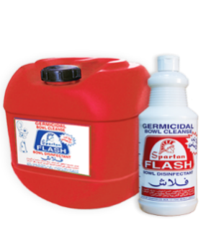
تأمين أدوية تنظيف الأرضية  Spartan أو ما يعادلها | قاتلة للبكتريا والجراثيم  وصديقة للبيئة | 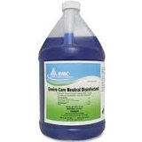
سائل غسيل لليدين  Sanita أو ما يعادلها | تحافظ على رطوبة ونعومة اليدين | 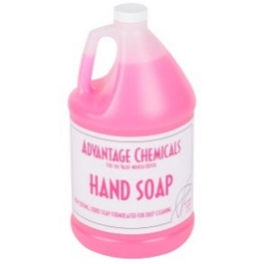
تأمين سطل للمسح | بلاستيك | 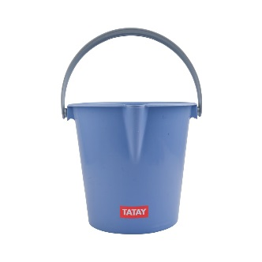
تأمين كفوف لليدين | بلاستيك | 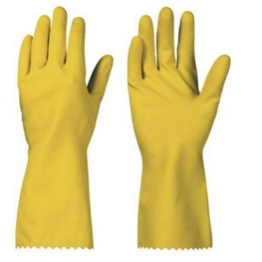
تأمين مماسح للغبار  (Microfiber) | ميكروفيبر | 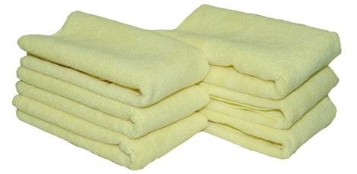
تأمين معدات تنظيف الأرض والزجاج  Stainless steel | Stainless Steel | 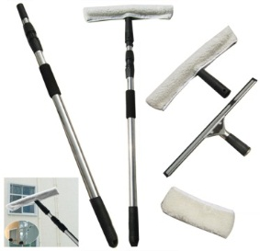
تأمين جلدة للمسح نوعية Vileda أو ما يعادلها | Vileda | 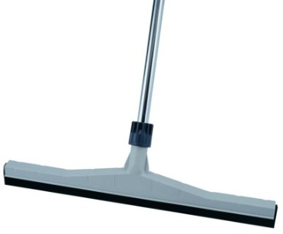
تأمين مكانس حجم كبير مع حقف | بلاستيك | 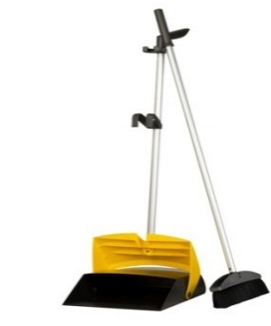
تأمين شقف لمسح الأرضية حجم كبير Viledaأو ما يعادلها | Microfiber | 
تأمين ليف جلي Sanitaإسفنج + سيف أو ما يعادلها |  | 
تأمين محارم لليدين (الربطة تحتوي على 10 أكياس، تبلغ سماكة الورقة طبقتين) Petra أو Perla او Sanita | تحتوي العلبة على 300 محرمة مزدوجة | 
تأمين محارم للحمامات (الربطة تحتوي على 8 أكياس في كل واحدة منها 4 rolls ابيض و تبلغ سماكة الورقة طبقتين) Petra أو Perla او Sanita |  | 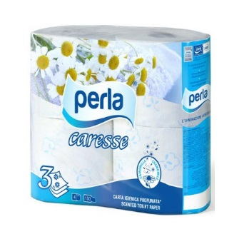
صابون للجلي Pril أو ما يعادلها |  | 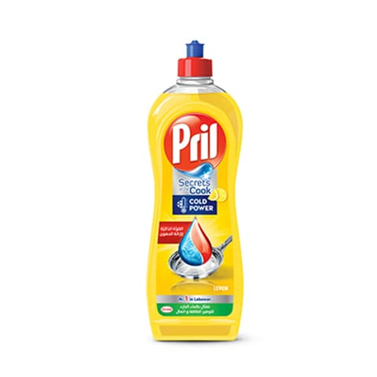
Eau de Javel- Clorox |  | 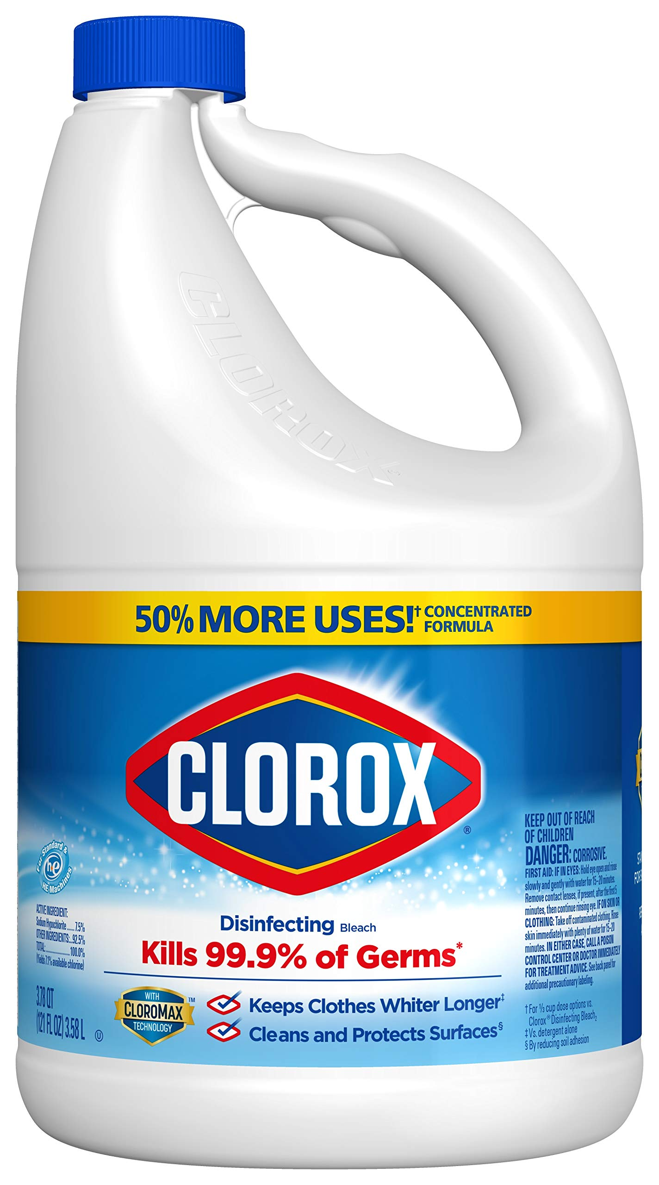
دواء مبيض بلاط للقاعة Mirage او ما يعادله |  | 
معقم للأرض والحمامات Septol |  | 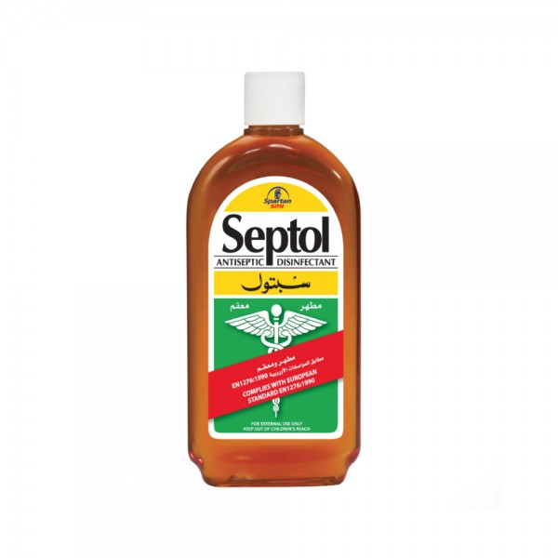
أكياس نفايات Sanita أو ما يعادلها | أكياس زبالة 20 صغير 20 كبير | 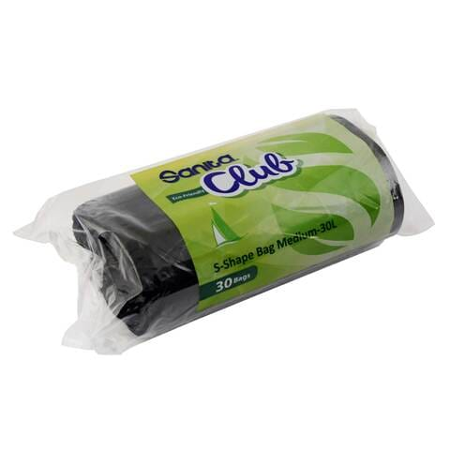
تأمينEasy لتنظيف الزجاج |  | 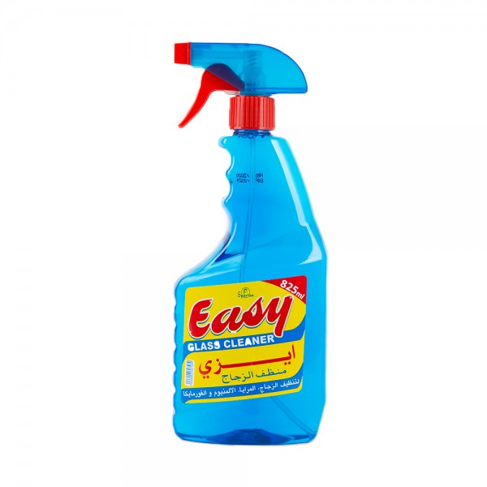
تأمين إبريق بلاستيك |  | 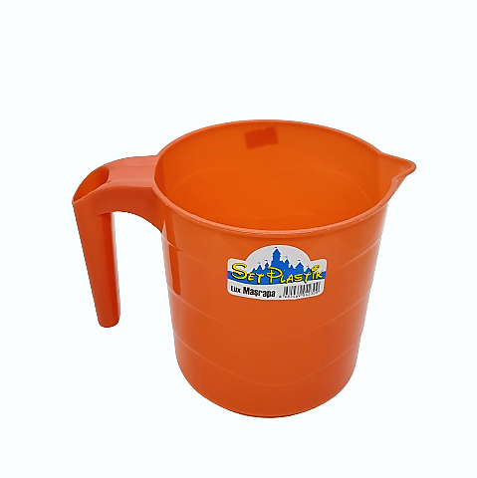
تأمين فرشاة للحمام مع قاعدة من النوعية الجيدة لتنظيف المرحاض |  | 
تأمين مكانس طويلة |  | 
Plastic pump for liquids |  | 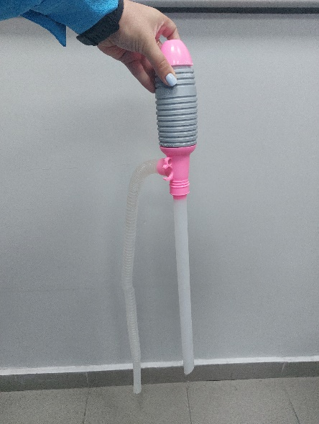

الجمهورية اللبنانية
وزارةالاشغال العامة والنقل

مصلحة استثمار مرفأ طرابلس

تنظيف مباني ومكاتب مصلحة استثمار مرفأ طرابلس

دفتر الأسعار ويشتمل على :

جدول الأسعار

الكشف التخميني

جدول تحليل الاسعار

الجمهورية اللبنانية
وزارة الأشغال العامة والنقل

مصلحة استثمار مرفأ طرابلس

جدول أسعار تلزيم
تنظيف مباني ومكاتب مصلحة استثمار مرفأ طرابلس

الجمهورية اللبنانية
وزارةالاشغال العامة والنقل
مصلحة استثمار مرفأ طرابلس

تلزيم تنظيف مباني ومكاتب مصلحة استثمار مرفأ طرابلس (جدول الأسعار)

1 – يدفع بدل تنظيف مباني ومكاتب مصلحة استثمار مرفأ طرابلس مع كافة المصاريف والأرباح شهرياً
فقط:

2 – أدوات ومعدات التنظيف
2-1 - يدفع ثمن اللباس الموحد الخاص بالعاملين الواحد
فقط :

2-2- يدفع ثمن أدوية تنظيف الحمامات الواحدة
فقط:

2-3- يدفع ثمن أدوية تنظيف الأرضية الواحدة
فقط:

2-4- يدفع ثمن سائل غسل اليدين الواحدة
فقط:

2-5- يدفع ثمن سطل للمسح الواحد
فقط:

2-6- يدفع ثمن كفوف لليدين الواحد
فقط:

2-7- يدفع ثمن المماسح للغبار (للمسح الجاف ) الواحدة
فقط:

2-8- يدفع ثمن معدات تنظيف الأرض والزجاج الواحدة
فقط:

2-9- يدفع ثمن جلدة للمسح ( Vileda ) الحجم الكبير الواحدة
فقط

2-10- يدفع ثمن جلدة للمسح ( Vileda ) الحجم العادي الواحدة
فقط

2-11 - يدفع ثمن المكانس مع حقف الواحدة
فقط :

2-12- يدفع ثمن شقف لمسح الأرضية الواحدة
فقط:

2-13- يدفع ثمن ليف جلي الواحدة
فقط:

2-14- يدفع ثمن محارم اليدين الربطة الواحدة
فقط :

2-15- يدفع ثمن محارم الحمامات الربطة الواحدة
فقط:

2-16 - يدفع ثمن غالون واحد صابون للجلي
فقط :

2-17- يدفع ثمن غالون كبير واحد Easy
فقط :

2-18- يدفع ثمن غالون Eau de Javel -Clorox الواحد
فقط :

2-19- يدفع ثمن دواء مبيض بلاط للقاعة Mirage او ما يعادله الواحد
فقط:

2-20- يدفع ثمن معقم للأرض والحمامات الواحد
فقط :

2-21 - يدفع ثمن الربطة الواحدة من أكياس النفايات
فقط:

2-22 – يدفع ثمن إبريق بلاستيك
فقط :

2-23- يدفع ثمن تأمين فرشاة للحمام مع قاعدة من النوعية الجيدة لتنظيف المرحاض
فقط :

2-24 – يدفع ثمن مكانس طويلة
فقط :

2-25 يدفع ثمن Plastic pump for liquids

فقط :

ملاحظة: إن السعر الافرادي بالدولار الاميركي لا يتضمن الضريبة على القيمة المضافة.

الجمهورية اللبنانية
وزارة الأشغال العامة والنقل

مصلحة استثمار مرفأ طرابلس

جدول تحليل أسعار تلزيم
تنظيف مباني ومكاتب مصلحة استثمار مرفأ طرابلس

تلزيم تنظيف مباني و مكاتب مصلحة استثمار مرفأ طرابلس(جدول تحليل الأسعار)
الرقم | نوع خدمات التنظيف | ثمن المواد وبدلات الخدمات  $ | مصاريف إدارية ومالية | مجموع  الكلفة | ارباح  وهوالك  $ | السعر  الافرادي الشهري  $
1 | بدل تنظيف مباني ومكاتب مصلحة استثمار مرفأ طرابلس
2-1 - | لباس خاص للعاملين cotton
2-2- | تأمين أدوية تنظيف للحمامات Flash spartan
2-3- | تأمين أدوية تنظيف الأرضية  Spartan أو ما يعادلها
2-4- | سائل غسيل لليدين  Sanita أو ما يعادلها
2-5- | تأمين سطل للمسح
2-6- | تأمين كفوف لليدين
2-7- | تأمين مماسح للغبار  (Microfiber)
2-8- | تأمين معدات تنظيف الأرض والزجاج  Stainless steel
2-9- | تأمين جلدة للمسح نوعية vileda أو ما يعادلها

2-10 | تأمين جلدة للمسح نوعية vileda أو ما يعادلها حجم عادي للمكاتب
2-11 | تأمين مكانس حجم كبير مع حقف
2-12 | تأمين شقف لمسح الأرضية حجم كبير vileda أو ما يعادلها
2-13 | تأمين ليف جلي sanita
2-14 | تأمين محارم لليدين (الربطة تحتوي على 10 أكياس تبلغ سماكة الوقة طبقتين ) petra أو perla أو sanita
2-15 | تأمين محارم للحمامات (الربطة تحتوي على 8 أكياس في كل واحدة منها 4 rolls أبيض و تبلغ سماكة الوقة طبقتين ) petra أو perla أو sanita
2-16 | صابون للجلي pril أو ما يعادلها
2-17 | Easy لتنظيف الزجاج
2-18 | Eau de javel Clorox

2-19- | دواء مبيض بلاط للقاعة Mirage او ما يعادله
2-20- | معقم للأرض والحمامات Septol
2-21- | أكياس نفايات Sanita أو ما يعادلها
2-22 | تأمين إبريق بلاستيك
2-23 | تأمين فرشاة للحمام مع قاعدة من النوعية الجيدة لتنظيف المرحاض
2-24 | تأمين مكانس طويلة
2-25 | تأمين Plastic pump for liquids

ملاحظة: السعر الافرادي الشهري = مجموع الكلفة + أرباح وهوالك
إن تحليل الاسعار لا يتضمن الضريبة على القيمة المضافة.

الجمهورية اللبنانية
وزارة الأشغال العامة والنقل

مصلحة استثمار مرفأ طرابلس

الكشف التخميني لمشروع
تنظيف مباني ومكاتب مصلحة استثمار مرفأ طرابلس

الجمهورية اللبنانية
وزارة الأشغال العامة والنقل
مصلحة استثمار مرفأ طرابلس

الكشف التخميني لمشروع تنظيف مباني ومكاتب مصلحة استثمار مرفأ طرابلس

السعر الإجمالي السنوي $ |  | السعر الإفرادي$ |  | العدد الإجمالي السنوي |  | العدد الإجمالي الشهري |  | نوع الخدمة والمواد |  | الرقم
 |  |  |  | 7 |  | 7 عمال |  | بدل تنظيف مباني ومكاتب مصلحة استثمار مرفأ طرابلس |  | 1
 |  |  |  | لباس صيفي عدد 2 لكل عامل ولباس شتوي عدد 2 لكل عامل (عدد العمال 7) |  |  |  | لباس خاص للعاملين Cotton |  | 2-1
 |  |  |  | 14 |  | 1 غالون كبير 20L |  | تأمين أدوية تنظيف للحمامات Flash Spartan |  | 2-2
 |  |  |  | 14 |  | 1 غالون كبير 20L |  | تأمين أدوية تنظيف الأرضية  Spartan أو ما يعادلها |  | 2-3
 |  |  |  | 72 |  | 6 غالون (3.78 ليتر) شهريا |  | سائل غسيل لليدين  Sanita أو ما يعادلها |  | 2-4
 |  |  |  | 18 |  | 6/كل 4 أشهر |  | تأمين سطل للمسح |  | 2-5
 |  |  |  | 144 |  | 12 جوز/شهريا |  | تأمين كفوف لليدين |  | 2-6
 |  |  |  | 216 |  | 18/شهريا |  | تأمين مماسح للغبار  (Microfiber) |  | 2-7
السعر الإجمالي السنوي $ | السعر الإفرادي  $ |  | العدد الإجمالي السنوي |  | العدد الإجمالي الشهري |  | نوع الخدمة والمواد |  | الرقم
 |  |  | 4 |  |  |  | تأمين معدات تنظيف الارض والزجاج stainless steel |  | 2-8
 |  |  | 18 |  | 3 حجم كبير/ كل شهرين |  | تأمين جلدة للمسح نوعية Vileda أو ما يعادلها |  | 2-9
 |  |  | 24 |  | 4 حجم عادي /كل شهرين |  | تأمين جلدة للمسح نوعية Vileda أو مايعادلها حجم عادي للمكاتب |  | 2-10
 |  |  | 30 |  | 5/كل شهرين |  | تأمين مكانس حجم كبير مع حقف |  | 2-11
 |  |  | 480 |  | 40/ شهريا |  | تأمين شقف لمسح الأرضية حجم كبير Viledaأو ما يعادلها |  | 2-12
 |  |  | 120 |  | 10 ربطات شهريا (تحتوي على 4 ليف حجم وسط) |  | تأمين ليف جلي Sanita |  | 2-13
 |  |  | 144 |  | 12 ربطات (الربطة تحتوي على 10 علب) شهريا |  | تأمين محارم لليدين (الربطة تحتوي على 10 أكياس، تبلغ سماكة الورقة طبقتين) Petra او Perlaاو Sanita |  | 2-14
 |  |  | 144 |  | 12 ربطات شهريا |  | تأمين محارم للحمامات (الربطة تحتوي على 8 أكياس في كل واحدة منها 4 rolls ابيض و تبلغ سماكة الورقة طبقتين)Petra او Perla او Sanita |  | 2-15
 |  |  | 84 |  | 7 غالونات شهريا) 5 ليتر) |  | صابون للجلي Pril أو ما يعادلها |  | 2-16
 |  |  | 6 صناديق |  | صندوق (يحتوي على 12 قنينة)/ كل شهرين |  | Easy لتنظيف الزجاج |  | 2-17
 |  |  | 60 |  | 5 غالونات شهريا (5 ليتر) |  | Eau de Javel- Clorox |  | 2-18

 |  | 2 | غالون كبير  (30 ليتر) /6أشهر | دواء مبيض بلاط للقاعة Mirage او ما يعادله | 2-19
 |  | 15 غالون | غالون كبير (20 ليتر) | معقم للأرض والحمامات Septol | 2-20
 |  | 504 ربطة | 42 ربطة/شهريا | أكياس نفايات Sanita أو ما يعادلها | 2-21
 |  | 12 | 6/كل 6 الشهر | تأمين إبريق بلاستيك | 2-22
 |  | 12 | 6/كل 6 الشهر | تأمين فرشاة للحمام مع قاعدة من النوعية الجيدة لتنظيف المرحاض | 2-23
 |  | 18 | 3 / كل شهرين | تأمين مكانس طويلة | 2-24
 |  | 12 |  | تأمين Plastic pump for liquids | 2-25

المجموع
الضريبة على القيمة المضافة ((TVA
المجموع النهائي

الإجمالي فقط:

ملاحظة : إن التسعير بالدولار الاميركي

